

 | Indonesia
Tanggal tes
Tanggal | Bulan | 2014
Nama Sekolah
ID Guru
Nama Guru
Provinsi
Bahasa Indonesia (113)
Pengkodean Ganda : ID pengkode terakhir
( Hanya diisi oleh Petugas )
MCI
BUKU TES BAHASA MATEMATIKA

LEMBARAN RUMUS
Rumus-rumus berikut disediakan untuk membantumu menjawab pertanyaan-pertanyaan matematika dalam buku tes. Beberapa rumus mungkin berguna untuk menjawab beberapa pertanyaan.
Diagram | Description | Formula
c  b  a | Dalil Pythagoras untuk segitiga siku-siku dengan sisi-sisi a, b dan c, dengan c menyatakan sisi miring. | ${\text{a}}^{\text{ 2}}\text{ +}{\text{ b}}^{\text{ 2}} \text{=}{ \text{c}}^{\text{ 2}}$${\text{a}}^{\text{ 2}}\text{ +}{\text{ b}}^{\text{ 2}} \text{=}{ \text{c}}^{\text{ 2}}$
b  a | Luas persegi panjang, dengan sisi-sisi a dan b. | $$\text{Luas} \text{=} \text{a} \text{×} \text{b}$$
b  h | Luas segitiga dengan tinggi t dan alas a. | $$\text{Luas }\text{=} \frac{\text{1}}{\text{2}}\text{a} \text{×} \text{t}$$
r | Keliling lingkaran dengan jari-jari r. | $$\text{Keliling }\text{= }\text{2} \text{× }\text{π} \text{× }\text{r}$$
r | Luas lingkaran dengan jari-jari r. | $$\text{Luas }\text{=} \text{π} \text{× }{\text{r}}^{ \text{2}}$$
w  h  l | Volume balok (prisma segiempat) dengan panjang p, lebar l dan tinggi t. | $\text{Volume = }\text{p} \text{× }\text{l }\text{×}$ t
r  h | Luas permukaan tabung dengan jari-jari r dan tinggi t. | $$\text{Luas }\text{=}\text{ 2 }\text{×} \text{π} \text{×} {\text{r}}^{ \text{2}}+ \text{2 }\text{×} \text{π} \text{×} \text{r} \text{×} \text{t} \\ =\text{2 }\text{×} \text{π} \text{×} \text{r} \text{×} \text{(}\text{r}\text{ + }\text{t}\text{)}$$
r  h | Volume tabung dengan jari-jari r dan tinggi t. | $$\text{Volume }\text{= }\text{π} \text{× }{\text{r}}^{ \text{2}}\text{×} \text{t}$$
  r | Luas permukaan bola dengan jari-jari r. | $$\text{Luas }\text{= }\text{4 }\text{× }\text{π} \text{× }{\text{r}}^{ \text{2}}$$
 | Volume bola dengan jari-jari r. | $$\text{Volume =} \frac{\text{4}}{\text{3}}\text{× }\text{π} \text{× }{\text{r}}^{ \text{3}}$$
Catatan: Kamu dapat menggunakan 3,14 atau $\frac{\text{22}}{\text{7}}$ sebagai perkiraan untuk nilai $\text{π}$.

PETUNJUK UMUM
Dalam buku tes ini, kamu akan menemukan pertanyaan-pertanyaan membaca, matematika atau sains, atau kombinasi dari ketiganya.
Bacalah setiap pertanyaan dengan cermat dan jawablah dengan sebaik-baiknya.
Jangan mulai mengerjakan tes sampai ada perintah.
Pertama kamu akan mengerjakan latihan sehingga kamu tahu jenis-jenis soal yang akan muncul dalam tes. Soal-soal dalam latihan ini berdasarkan pada materi di bawah, “Pelari Tercepat”.
Tabel berikut menyajikan waktu lari dalam menit dan detik untuk pemenang medali Emas pada Olimpiade tahun 2008 dalam lomba lari 100 m, 200 m, 400 m dan 800 m.
Lomba | Pria | Wanita
100 m | 9,69 | 10,78
200 m | 19,30 | 21,74
400 m | 43,75 | 49,62
800 m | 1:44,65 | ?
Beberapa soal akan diikuti dengan empat atau lebih kemungkinan jawaban. Setiap jawaban memiliki huruf di dekatnya. Untuk soal-soal ini, lingkarilah huruf di dekat jawaban yang kamu anggap benar. Ini digambarkan dalam Contoh 1.
CONTOH 1
Manakah berikut ini yang paling mungkin merupakan waktu lari bagi pemenang medali emas untuk lomba lari wanita 800 m?
- 1:00,18
- 1:20,43
- 1:48,02
- 1:54,87
Huruf D telah dilingkari karena waktu lomba lari Wanita 800 m besar kemungkinannya lebih lama daripada waktu lomba lari Pria 800 m, dan perbedaannya mungkin lebih dari 6 detik, karena sebesar itu perbedaannya untuk 400 m.
Jika kamu tidak yakin tentang jawaban terhadap suatu soal, lingkarilah jawaban yang kamu anggap paling tepat dan lanjutkan dengan soal berikutnya.
Jika kamu memutuskan untuk mengubah suatu jawaban terhadap soal, hapuslah jawabanmu dengan bersih ATAU berikan tanda “X” pada pilihan pertamamu dan kemudian lingkarilah jawaban yang benar seperti ditunjukkan dalam Contoh 2.
CONTOH 2
Manakah berikut ini yang paling mungkin merupakan waktu lari bagi pemenang medali emas untuk lomba lari wanita 800 m?
- 1:00,18
- 1:20,43
- 1:48,02
- 1:54,87
Seperti kamu dapat lihat, Jawaban B dipilih pertama dan kemudian diubah menjadi D.
Beberapa soal memintamu memberikan beberapa jawaban dengan melingkari satu jawaban dalam setiap baris, seperti dalam Contoh 3.
CONTOH 3
Dalam tabel di bawah, lingkari “Benar” atau “Salah” untuk setiap pernyataan.
Pernyataan | Benar atau Salah?
Untuk lomba lari Olimpiade dengan jarak yang sama, umumnya, pria berlari lebih cepat daripada wanita. | Benar / Salah
Perbedaan waktu antara lomba pria dan wanita kira-kira sama seberapa pun jarak lomba. | Benar / Salah

Jawaban lengkap harus tampak seperti ini. Perhatikan bahwa satu jawaban perlu dilingkari dalam SETIAP baris.
Pernyataan | Benar atau Salah?
Untuk lomba lari Olimpiade dengan jarak yang sama, umumnya, pria berlari lebih cepat daripada wanita. | Benar/ Salah
Perbedaan waktu antara lomba pria dan wanita kira-kira sama seberapa pun jarak lomba. | Benar/ Salah
Untuk soal-soal lain kamu diminta menulis jawaban-jawaban singkat dalam tempat yang disediakan dalam buku tesmu. Untuk soal-soal ini, kamu mungkin perlu menunjukkan perhitungan, menggunakan kata-kata, menggambar atau menuliskan angka dalam jawabanmu. Contoh 4 menunjukkan soal yang meminta jawaban singkat jenis ini.
CONTOH 4
Hitunglah waktu lari dalam detik untuk pemenang medali emas lomba lari pria 800 m. Tuliskan dengan langkah penyelesaian.

Untuk menjawab soal ini dengan benar, kamu harus menuliskan sesuatu seperti berikut:

1:44,65 = 60 detik + 44,65 detik = 104,65 detik

Beberapa soal memintamu untuk memberikan penjelasan atau alasan terhadap jawabanmu. Untuk soal-soal ini ada banyak cara menjawab dengan benar. Kamu akan dinilai berdasarkan cara kamu menunjukkan pemahamanmu terhadap materi, dan berdasarkan cara berpikir yang kamu tunjukkan. Contoh 5 menunjukkan soal yang meminta jawaban jenis ini.

CONTOH 5
Berikut ini merupakan waktu lari dari peraih medali emas pada lomba lari 100 m di tahun 1896, 1956 dan 2008.
Tahun | Waktu dalam detik
1896 | 12,0
1956 | 10,5
2008 | 9,69
Berikan dua alasan mengapa kamu berpikir bahwa waktu lari semakin pendek dari tahun ke tahun.

Kamu harus menulis jawabanmu pada garis yang disediakan. Jumlah garis menunjukkan perkiraan seberapa banyak yang harus kamu tulis.

Jawaban-jawaban ini MASING-MASING akan diberi nilai penuh:
- Manusia sekarang lebih sehat daripada sebelumnya, dan cara-cara berlatih lebih ilmiah.
- Ada sepatu dan baju dibuat khusus yang meningkatkan prestasi. Orang-orang masa kini, rata-rata, umumnya lebih tinggi dan memiliki kaki lebih panjang daripada orang-orang 100 tahun lalu.
- Lintasan lari telah diperbaiki dari tahun ke tahun. Terdapat sekarang pusat-pusat latihan olah raga khusus untuk melatih atlit.
Perhatikan bahwa semua jawaban-jawaban ini, walaupun berbeda, memberi dua alasan yang memperlihatkan pemahaman terhadap pertanyaan tersebut.
Untuk soal-soal matematika, kadang-kadang ada tempat untuk jawabanmu seperti garis jawaban.Gunakan tempat ini untuk menunjukkan pekerjaanmu.
Beberapa soal-soal matematika mengacu pada mata uang buatan yang disebut “zed”. Ini adalah uang yang digunakan dalam negara buatan yang disebut “Zedland”.
Lembaran rumus disediakan di bagian dalam sampul depan buku tes untuk digunakan pada soal-soal matematika.
Silakan BERHENTI di sini.
JANGAN MELANJUTKAN KE HALAMAN BERIKUTNYA SAMPAI ADA PERINTAH.
OECD PISA menggunakan sumber-sumber berikut sebagai materi dalam buku tes ini. Segala upaya telah diusahakan untuk melacak sumber asli dari materi yang terdapat dalam buku tes ini. Bilamana ada yang belum tercantum, konsorsium projek PISA akan dengan senang hati memperoleh masukan dari penulis/penerbit mengenai kealpaan ini.
GETARAN YANG BAIK Sumber: Paragraf 1, 3 & 4 Scott Lafee: “Good vibrations”. New Scientist, 4 Oktober 1997. Paragraf 2 Dan Charles: “What did you say?”. New Scientist, 5 Juli 1997
KAPAL LAYAR Ilustrasi © oleh skysails
GAMBAR-GAMBAR FOTO DALAM SOAL-SOAL TES MATEMATIKA
Beberapa gambar-gambar foto di soal-soal tes matematika di Survei Utama PISA didapat dari Shutterstock Images LLC. OECD PISA mengakui kepemilikan hak “copyright” dari gambar-gambar yang digunakan, tetap pada pemotret yang memotretnya.

berjalan
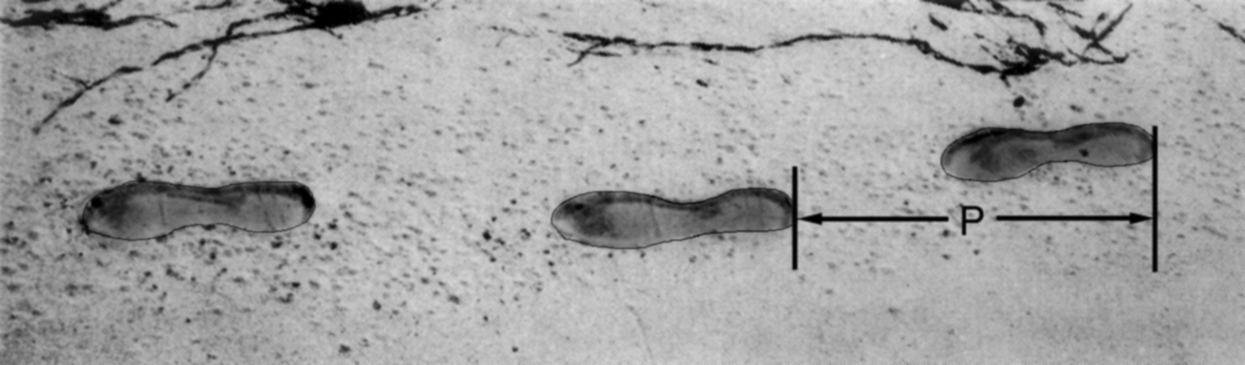
Gambar di atas memperlihatkan jejak kaki seorang berjalan. Panjang langkah P adalah jarak antara titik belakang dua jejak kaki yang berturutan.
Untuk laki-laki, Hubungan antara n dan P dirumuskan:
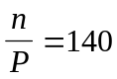
n = banyaknya langkah per menit, dan

P = panjang langkah dalam meter

: BERJALAN M124Q01-0129
Jika Eko berjalan 70 langkah per menit, berapakah panjang langkah Eko menurut rumus di atas? Tulis langkah penyelesaiannya.

PERCAKAPAN MELALUI INTERNET
Mark (dari Sidney, Australia) dan Hans (dari Berlin, Jerman) sering berhubungan dan ngobrol melalui Internet yang sering diistilahkan “chat”. Mereka harus sama-sama tersambungkan dengan Internet pada saat yang sama.
Untuk menemukan waktu yang cocok untuk melakukan chat, Mark melihat panduan jam dunia dan menemukan hal di bawah ini:
Greenwich 24:00
Berlin 01:00
Sidney 10:00

: PERCAKAPAN MELALUI INTERNET M402Q01 - 019
Pada pukul 19.00 di Sidney, jam berapakah di Berlin?
Jawaban:……………………………….

NILAI TUKAR UANG
Mei-Ling dari Singapura akan pergi ke Afrika Selatan selama 3 bulan dalam program pertukaran siswa. Dia perlu menukarkan sejumlah uangnya dari dolar Singapura (SGD) ke dalam uang pecahan Afrika Selatan, yaitu South African rand (ZAR).

: NILAI TUKAR UANG M413Q01 - 019
Mei-Ling mengetahui bahwa nilai tukar antara mata uang dolar Singapura dan rand Afrika Selatan adalah:
1 SGD = 4,2 ZAR
Mei-Ling menukar 3000 dolar Singapura miliknya ke dalam rand Afrika Selatan dengan nilai tukar di atas.
Berapa banyak uang dalam rand Afrika Selatan yang diperoleh Mei-Ling?
Jawaban:…………………………..

eKSpor
Grafik di bawah ini memberikan informasi tentang ekspor dari Zedland, sebuah negeri yang menggunakan satuan mata uang zed.

: EKSPOR M438Q01 - 019
Ekspor tahunan total dari Zedland dalam juta zed, 1996 – 2000
Sebaran ekspor dari Zedland
di tahun 2000
Tahun
Tembakau
7%
Wol
5%
Kain Katun
26%
Jus buah
9%
Beras
13%
Teh
5%
Daging
14%
Lain-lain
21%
Berapakah nilai ekspor total dari Zedland (dalam juta zed) di tahun 1998?
Jawaban:……………………..

: EKSPOR M438Q02
Berapakah harga sari buah yang diekspor dari Zedland di tahun 2000?
- 1,8 juta zed.
- 2,3 juta zed.
- 2,4 juta zed.
- 3,4 juta zed.
- 3,8 juta zed.

PERMEN BERWARNA

: PERMEN BERWARNA M467Q01
Roni diperbolehkan ibunya untuk mengambil satu permen dari sebuah kantong. Dia tidak dapat melihat warna permen tersebut. Banyaknya permen dengan masing-masing warna dalam kantong tersebut ditunjukkan dalam grafik berikut.
Berapakah peluang Roni mengambil sebuah permen warna merah?
Merah
Oranye
Kuning
Hijau
Biru
Merah muda
Ungu
Coklat
- 10%
- 20%
- 25%
- 50%

GEMPA BUMI

: GEMPA BUMI M509Q01
Sebuah film dokumenter menayangkan perihal gempa bumi dan seberapa sering gempa bumi terjadi. Film itu mencakup diskusi tentang keterkiraan gempa bumi.

Seorang ahli geologi menyatakan: “Dalam dua puluh tahun ke depan, peluang bahwa sebuah gempa bumi akan terjadi di Kota Zed adalah dua per tiga.”

Manakah di bawah ini yang paling mencerminkan maksud pernyataan ahli geologi tersebut?
- 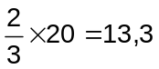, sehingga antara 13 dan 14 tahun dari sekarang akan terjadi sebuah gempa bumi di Kota Zed.
-  lebih besar daripada , sehingga kita dapat meyakini bahwa akan terjadi sebuah gempa bumi di Kota Zed pada suatu saat dalam 20 tahun ke depan.
- Peluang terjadinya sebuah gempa bumi di Kota Zed pada suatu saat dalam 20 tahun ke depan lebih tinggi daripada peluang tidak terjadinya gempa bumi.
- Kita tak dapat mengatakan apa yang akan terjadi, karena tidak seorang pun dapat meyakinkan kapan sebuah gempa bumi akan terjadi.

TANGGA

: TANGGA M547Q01
Gambar di bawah mengilustrasikan sebuah tangga dengan 14 anak tangga dan tinggi total 252 cm:
Tinggi total 252 cm
Lebar Total 400 cm

Berapa tinggi masing-masing dari 14 anak tangga tersebut?
Tinggi : cm.

MOBIL TERBAIK
Sebuah majalah mobil menggunakan suatu sistem ranking untuk menilai mobil-mobil baru, dan memberikan penghargaan “Mobil Terbaik Tahun Ini” kepada mobil dengan nilai total tertinggi. Lima mobil baru sedang dinilai, dan hasilnya adalah sebagai berikut.
Mobil | Faktor Keamanan  (K) | Efisiensi Bahan Bakar  (E) | Penampilan Luar  (P) | Interior  (I)
Ca | 3 | 1 | 2 | 3
M2 | 2 | 2 | 2 | 2
Sp | 3 | 1 | 3 | 2
N1 | 1 | 3 | 3 | 3
KK | 3 | 2 | 3 | 2
Hasil penilaian diinterpretasikan sebagai berikut:
3 = Istimewa
2 = Baik
- = Sedang

: MOBIL TERBAIK M704Q01
Untuk menghitung nilai total sebuah mobil, majalah mobil tersebut menggunakan rumus berikut, yang merupakan jumlah berbobot dari masing-masing nilai:
Nilai Total = (3 x K)+ E + P + I
Hitunglah nilai total untuk Mobil “Ca”. Tuliskan jawaban Anda pada titik-titik di bawah ini.
Nilai Total untuk “Ca” :
  - 0: MOBIL TERBAIK M704Q02
Pabrik mobil “Ca” berpendapat bahwa rumus untuk nilai total di atas tidak adil.
Tuliskan sebuah rumus untuk menghitung nilai total yang akan menjadikan Mobil “Ca” sebagai pemenang.
Rumus Anda harus mempunyai keempat variabel, dan Anda harus menuliskan rumus Anda dengan cara mengisi titik-titik di bawah ini dengan bilangan-bilangan positif.
Nilai Total = ……… K + ……… E + ……… P + ……… I.

POLA TANGGA
  - : POLA TANGGA M806Q01
Rohman membuat pola tangga dengan menggunakan beberapa persegi. Berikut ini adalah beberapa tahapan yang dia kerjakan.
Tahap 1
Tahap 2
Tahap 3
Seperti yang terlihat pada gambar, dia menggunakan satu persegi pada Tahap 1, tiga persegi pada Tahap 2, dan enam persegi untuk Tahap 3.
Berapakah banyak persegi yang dia gunakan untuk tahap keempat?
Jawaban: buah persegi.

KECEPATAN MOBIL

Grafik ini memperlihatkan perubahan kecepatan mobil balap sepanjang lintasan rata 3 kilometer pada putaran kedua.
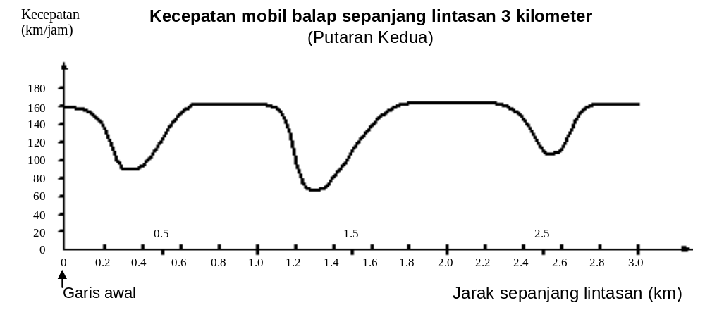

: KECEPATAN MOBIL BALAP M159Q01
Berapakah perkiraan jarak dari garis awal sampai permulaan bagian lurus terpanjang pada lintasan tersebut ?

- 0,5 km
- 1,5 km
- 2,3 km
- 2,6 km

: KECEPATAN MOBIL BALAP M159Q02
Dimanakah kecepatan terendah selama putaran kedua?
- pada garis awal
- pada sekitar 0,8 km
- pada sekitar 1,3 km
- pada separuh jalan lintasan tersebut

: KECEPATAN MOBIL BALAP M159Q03
Bagaimanakah kecepatan mobil balap tersebut pada selang antara 2,6 km dan 2,8 km?

- Kecepatan mobil tetap.
- Kecepatan mobil meningkat.
- Kecepatan mobil menurun.
- Kecepatan mobil tidak dapat ditentukan dari grafik.

: KECEPATAN MOBIL BALAP M159Q05
Gambar di bawah memperlihatkan 5 lintasan balap mobil.

Lintasan manakah yang dijalani mobil balap agar diperoleh grafik kecepatan seperti ditunjukkan sebelumnya.

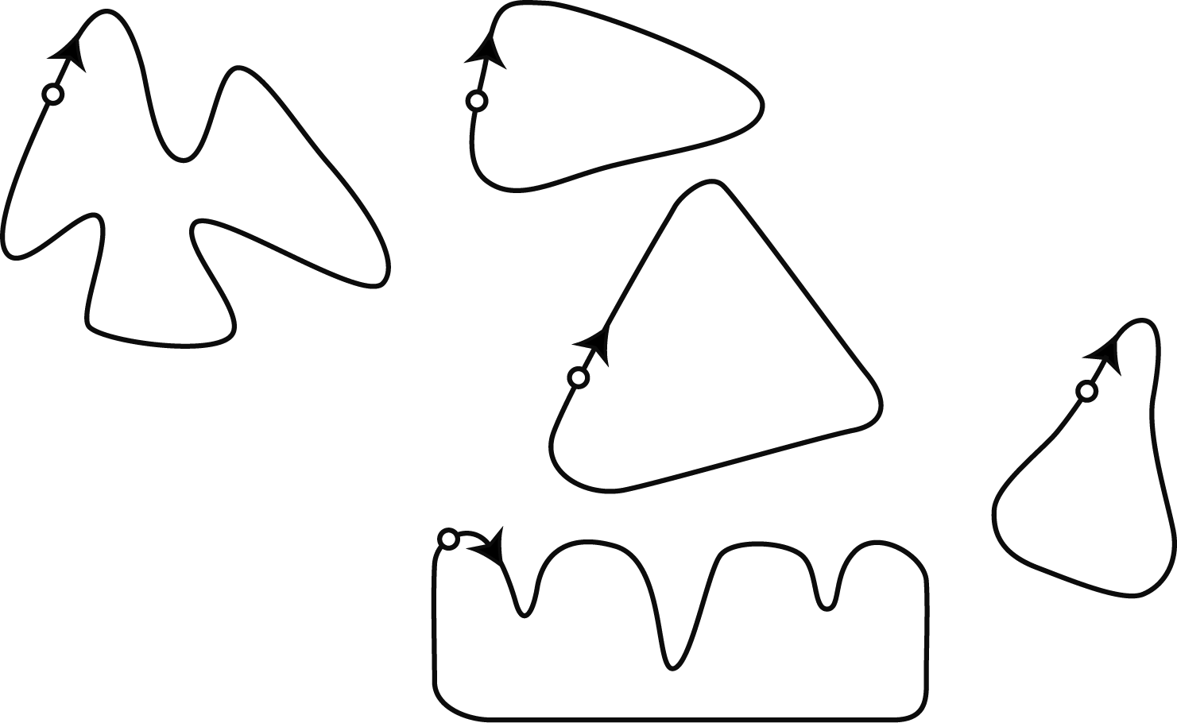
S: Titik awal
- AA
- BA
- CA
- DA
- EA
- S A
- S A
- S A
- S A
- S A

TUKANG KAYU

: TUKANG KAYU M266Q01
Seorang tukang kayu mempunyai kayu sepanjang 32 meter. Ia ingin membuat pagar sekeliling kebun. Berapa rancangan bentuk pagar tersebut diperlihatkan pada gambar di bawah.
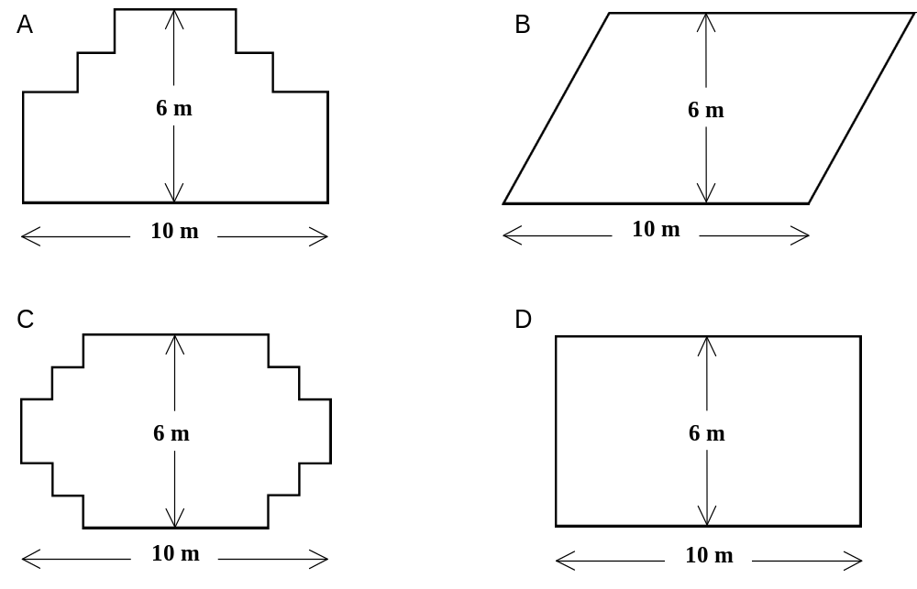

Lingkari “Ya” atau “Tidak” untuk setiap rancangan yang menunjukkan apakah pagar kebun itu dapat dibuat dari 32 meter kayu.

Rancangan | Pilihan
Rancangan A | Ya / Tidak
Rancangan B | Ya / Tidak
Rancangan C | Ya / Tidak
Rancangan D | Ya / Tidak

segitiga

: SEGITIGA M161Q01
Pilihlah satu gambar di bawah yang sesuai dengan penjelasan berikut:
Segitiga PQR siku-siku di R. Garis RQ lebih pendek daripada PR. Titik M terletak di tengah garis PQ dan N di tengah QR. Titik S terletak di dalam segitiga PQR. Garis MN lebih panjang daripada MS.
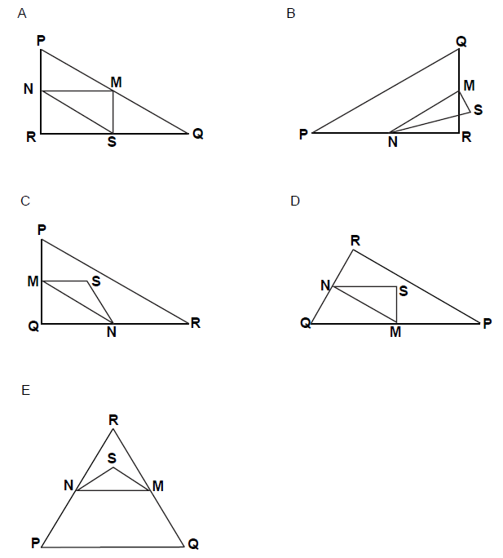

TANGGA LAGU
Pada bulan Januari, kelompok musik 4U2Rock dan The Kicking Kangaroos mengeluarkan CD baru mereka. Pada bulan Februari, kelompok musik No One’s Darling dan The Metalfolkies menyusul. Grafik berikut menggambarkan hasil penjualan CD dari bulan Januari sampai dengan Juni.
Bulan
Jumlah CD yang terjual per bulan
0
250
750
2000
2250
1750
1500
1000
1250
500
Mei
Jun
Apr
Mar
Jan
Feb
4U2Rock
The Kicking Kangaroos
No One’s Darling
The Metalfolkies
Penjualan CD per bulan

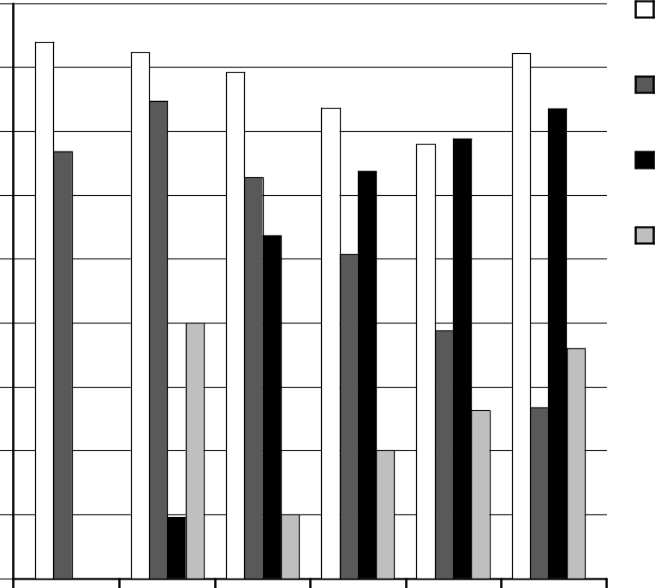

: TANGGA LAGU PM918Q01
Berapa banyak CD dari kelompok musik The Metalfolkies terjual pada bulan April?
- 250
- 500
- 1000
- 1270

: TANGGA LAGU PM918Q02
Pada bulan apakah kelompok musik No One’s Darling menjual CD lebih banyak dari kelompok musik The Kicking Kangaroos untuk pertama kalinya?
- Tidak pernah
- Maret
- April
- Mei

: TANGGA LAGU PM918Q05
Manajer kelompok musik The Kicking Kangaroos agak khawatir karena penjualan CD kelompok musiknya mengalami penurunan dari bulan Februari sampai dengan Juni.
Berapakah perkiraan penjualan CD kelompok musik ini pada bulan Juli, jika kecenderungan penurunan pada bulan-bulan sebelumnya terus berlanjut?
- 70 CD
- 370 CD
- 670 CD
- 1340 CD

MATA LONDON (london eye)
Di London, di tepi sungai Thames, terdapat kincir ria raksasa yang disebut Mata London (London Eye). Lihat gambar dan diagram di bawah ini.
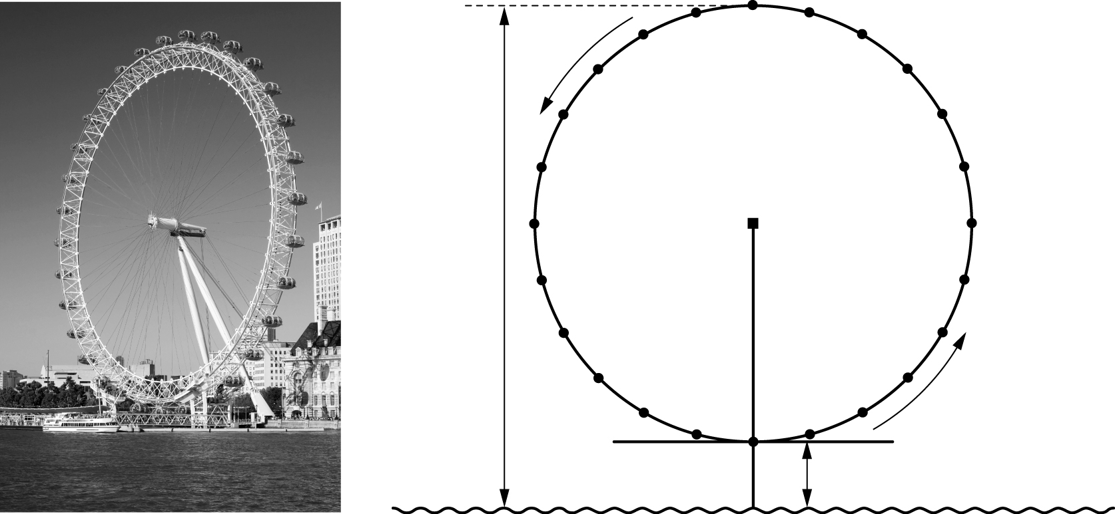
Tepi Sungai Thames
P
M
S
R
Q
Pelataran masuk
150 m
10 m
Kincir ria tesebut mempunyai diameter luar 140 meter dan titik tertingginya berada pada 150 meter di atas tanah pada tepi Sungai Thames. Kincir ria itu bergerak searah dengan arah anak panah.

: MATA LONDON (London Eye) PM934Q01 – 019
Huruf M pada diagram menunjukkan pusat kincir tersebut.
Berapa meter di atas tanah titik M tersebut berada?
Jawaban: m

: MATA LONDON (London Eye) PM934Q02
Kincir ria itu berputar pada laju tetap. Kincir tersebut bergerak satu putaran penuh dalam waktu tepat 40 menit.
John mulai naik kincir ria di titik P pada tempat masuk.
Di mana posisi John setelah setengah jam?
- Di R
- Antara R dan S
- Di S
- Antara S dan P

mendaki GUNUNG fuji
Gunung Fuji adalah gunung api tidak aktif yang terkenal di Jepang.
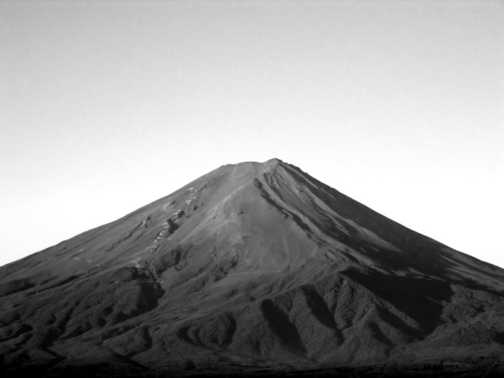

: MENDAKI GUNUNG FUJI PM942Q01
Gunung Fuji hanya dibuka untuk pendakian oleh masyarakat umum mulai 1 Juli sampai 27 Agustus setiap tahun. Sekitar 200.000 orang mendaki Gunung Fuji dalam kurun waktu tersebut.
Berapa jumlah rata-rata orang yang mendaki Gunung Fuji setiap hari?
- 340
- 710
- 3400
- 7100
- 7400

Helen PENGENDARA SEPEDA (M)
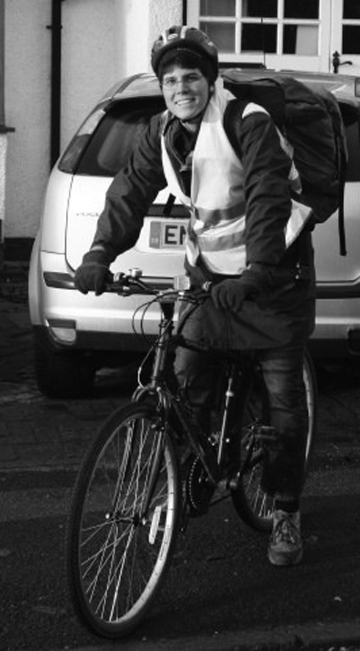
Helen baru saja memiliki sepeda baru. Sepedanya mempunyai speedometer pada gagang kemudi.
Speedometer tersebut dapat memberitahu Helen jarak yang telah ditempuh dan kecepatan rata-rata untuk suatu perjalanan.
  - : HELEN PENGENDARA SEPEDA PM957Q01
Pada suatu perjalanan, Helen menempuh 4 km dalam 10 menit pertama dan kemudian 2 km dalam 5 menit berikutnya.
Manakah di antara pernyataan berikut yang benar?
- Kecepan rata-rata Helen dalam 10 menit pertama lebih besar daripada dalam 5 menit berikutnya.
- Kecepatan rata-rata Helen dalam 10 menit pertama sama dengan dalam 5 menit berikutnya.
- Kecepatan rata-rata Helen dalam 10 menit pertama kurang dari 5 menit berikutnya.
- Tidak dapat disimpulkan apapun dari informasi di atas tentang kecepatan rata-rata Helen.

  - : HELEN PENGENDARA SEPEDA PM957Q02
Helen menempuh 6 km ke rumah bibinya. Speedometer-nya menunjukkan bahwa kecepatan rata-ratanya adalah 18 km/jam untuk perjalanan tersebut.
Manakah di antara pernyataan berikut yang benar?
- Helen menghabiskan 20 menit untuk sampai ke rumah bibinya.
- Helen menghabiskan 30 menit untuk sampai ke rumah bibinya.
- Helen menghabiskan 3 jam untuk sampai ke rumah bibinya.
- Tidak dapat disimpulkan berapa lama waktu yang dihabiskan oleh Helen untuk sampai ke rumah bibinya.

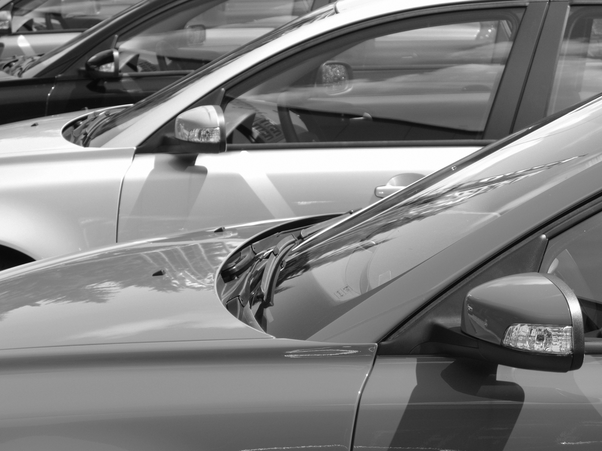
PILIH Mobil yang mana?
Kristina baru saja mendapatkan surat izin mengemudi (SIM) dan ingin membeli mobil untuk pertama kali.
Tabel di bawah ini menunjukkan spesifikasi dari empat mobil dari toko mobil terdekat.
Model: | Alpha | Bolte | Castel | Dezal
Tahun | 2003 | 2000 | 2001 | 1999
Harga yang ditawarkan (zed) | 4800 | 4450 | 4250 | 3990
Jarak ditempuh (kilometer) | 105 000 | 115 000 | 128 000 | 109 000
Kapasitas mesin (liter) | 1,79 | 1,796 | 1,82 | 1,783

: PILIH MOBIL YANG MANA? PM985Q01
Kristina ingin sebuah mobil yang memenuhi semua kondisi di bawah ini:
- Jarak ditempuh tidak lebih dari 120.000 kilometer.
- Mobil buatan tahun 2000 atau setahun kemudian.
- Harga yang ditawarkan tidak lebih dari 4500 zed.
Mobil manakah yang memenuhi keinginan Kristina?
- Alpha
- Bolte
- Castel
- Dezal

: PILIH MOBIL YANG MANA? PM985Q02
Mobil yang manakah yang mempunyai kapasitas mesin terkecil?
- Alpha
- Bolte
- Castel
- Dezal

GARAsi
Model garasi “standard” yang ditawarkan oleh pembuat bangunan salah satunya adalah model dengan satu pintu dan satu jendela.
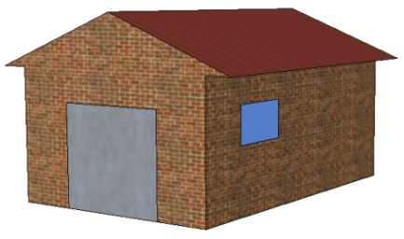
Gandy memilih model di bawah dari model “standard” yang ditawarkan. Posisi pintu dan jendela seperti terlihat di gambar ini.

: GARASI PM991Q01
Di bawah ini diberikan ilustrasi dari beberapa model “standard” yang berbeda terlihat dari belakang. Hanya satu dari gambar di bawah ini yang sama dengan model pilihan Gandy.
Model manakah yang Gandy pilih? Lingkari A, B, C atau D.
A | B
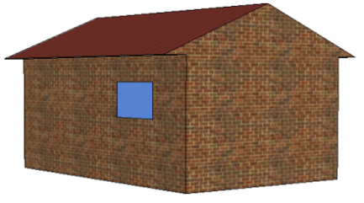 | 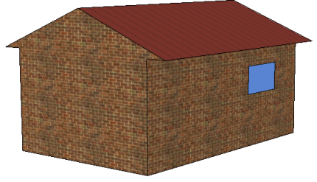
C | D
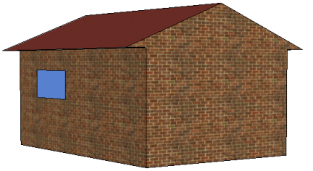 | 